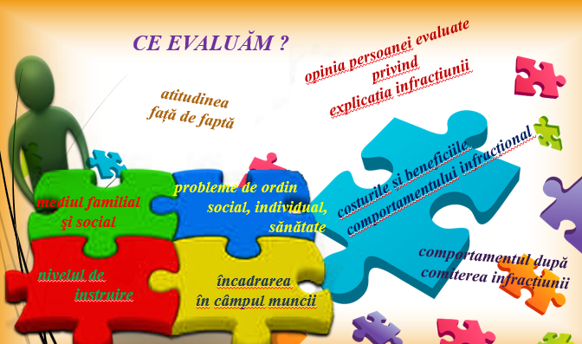

CONȚINUTUL REFERATULUI
- relații familiale și sociale,
- condițiile de trai,
- valorile personale, valorile promovate în familie,
- pregătire/educație,
- locul de muncă,
- gestionarea timpului liber, cercul de prieteni,
- situația financiară a familiei,
- sănătatea mentală/emoțională/fizică,
- dependențe,
- comportamentul infracțional,
- planuri de viitor.


STRUCTURA REFERATULUI DE EVALUARE
- Introducere;
- Surse de informaţii;
- Date privind persoana pentru care s-a solicitat întocmirea referatului;
- Date privind comportamentul bănuitului, învinuitului sau inculpatului înainte şi după presupusa faptă comisă;
- Factorii ce influențează sau pot influenta conduita generală a persoanei pentru care a fost solicitată întocmirea referatului presentințial;
- Perspectivele de reintegrare în societate.

COLABORAREA INTERINSTITUȚIONALĂ ÎN VEDEREA COLECTĂRII INFORMAȚIEI NECESARE PENTRU ÎNTOCMIREA REFERATULUI PRESENTINȚIAL

LUL

Definiție
Referatul presentinţial de evaluare psihosocială a personalităţii este un document scris, cu caracter consultativ şi de orientare, având scopul de a oferi organelor de urmărire penală, procurorilor și judecătorilor, într-un termen util, informații relevante și precise cu privire la persoana bănuitului/învinuitului/ inculpatului, de natura a-i sprijini în deciziile pe care le iau cu privire la aceasta.


ROLUL
referatul presentințial este un instrument valoros:
- în cadrul procesului de individualizare a sancțiunilor;
- face referire la posibilităţile persoanei de a se reintegra in societate, motivația de a se schimba;
- indică intervenția/intervențiile (programe educaționale sau probaționale, etc.) care trebuie efectuate în vederea reintegrării sociale a persoanei evaluate.

Ministerul Justiției al Republicii Moldova
INSPECTORATUL NAȚIONAL
DE PROBAȚIUNE

REFERATUL

PRESENTINȚIAL

Actele normative
ce trasează cadrul de acțiune a consilierului de probațiune în întocmirea referatelor de evaluare este:

1.Codul de procedură penală al Republicii Moldova;
2. Legea nr.8/2008 cu privire la probațiune;
3. Ordinul Ministrului Justiției nr.299/2018;
4. Recomandarea metodologică privind modul de întocmire a referatului presentințial de evaluare psihosocială a personalității, aprobată prin ordinul nr./2019 al Directorului INP.



Referatul presentinţial se întocmește în termen de cel mult 21 zile lucrătoare, iar în cazul minorului –15 zile.



DATE DE CONTACT:
Ministerul Justiției al Republicii Moldova
Inspectoratul Național de Probațiune
telefon:022 28-09-78
Linia fierbinte: 0 674 41139
Adresa: MD-2009, Chișinău
Str. Vasile Alecsandri 1
e-mail: probatiune@probatiune.gov.md
http://probatiune.gov.md



